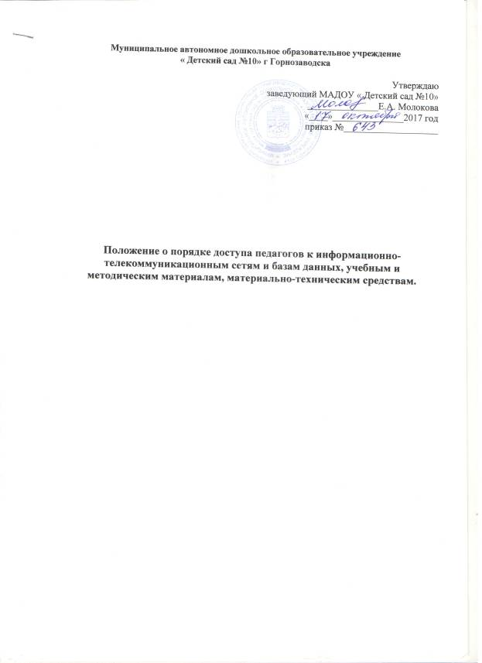

1 Общие положения
1.1. Положение о порядке доступа педагогов к информационно-телекоммуникационным сетям и базам данных, учебным и методическим материалам, материально-техническим средствам (далее – Положение) разработано в соответствии с законом «Об образовании в РФ» пункт 7 часть 3 статьи 47
1.2. Настоящее Положение регламентирует доступ педагогических МАДОУ «Детский сад №10» г Горнозаводска (далее–ДОУ) к информационно-коммуникационным сетям и базам данных, учебным и материалам, материально-техническим средствам обеспечения образовательной деятельности. Педагогических работников к вышеперечисленным обеспечивается в целях качественного осуществления образовательной и иной деятельности.
1.3.Доступ педагогических работников к вышеперечисленным ресурсам обеспечивается в целях качественного осуществления образовательной и иной деятельности.

2 Порядок доступа к информационно телекоммуникационным сетям
(информационным ресурсам)

2.1. Доступ педагогических работников к информационно-телекоммуникационной сети
Интернет в ДОУ осуществляется:
- по адресу Кирова 8-а с 2компьютеров, 1 ноутбука;
- по адресу Кирова 9 с 6-ти компьютеров.
2.2. Для доступа к информационным-телекоммуникационным сетям педагогическому работнику предоставляются идентификационные данные (логин и пароль). Предоставление доступа осуществляется заместителем заведующей по ВМР ответственным за ведение сайта ДОУ.

3 Доступ к базам данных

3.1.Педагогическим работникам обеспечивается доступ к следующим электронным базам данных:
• профессиональные базы данных;
• информационные справочные системы;
• поисковые системы;
• сайт Учреждения

4 Порядок доступа к учебным и методическим материалам:
4.1.Учебные и методические материалы, размещаемые на официальном сайте Учреждения, находятся в открытом доступе.
4.2.Педагогическим работникам по их запросам могут выдаваться во временное пользование учебные и методические материалы, входящие в оснащение методического кабинета.

4.3.Выдача педагогическим работникам во временное пользование
учебных и методических материалов, входящих в оснащение методического
кабинета, осуществляется заместителем заведующего по ВМР.

4.4. Выдача педагогическому работнику и сдача им учебных и
методических материалов фиксируются в журнале выдачи.(приложение №1)
4.5.При получении учебных и методических материалов на электронных носителях, подлежащих возврату, педагогическим работникам не разрешается стирать или менять на них информацию.

5.Порядок доступа к материально-техническим средствам
обеспечения образовательной деятельности:
5.1.Доступ педагогических работников к материально-техническим средствам обеспечения образовательной деятельности осуществляется:
• без ограничения к музыкальному залу, кабинету учителя-логопеда и
другим помещениям во время, определенное в расписании занятий;
к музыкальному залу, кабинету учителя логопеда, другим помещениям и местам
проведения занятий вне времени, определенного расписанием занятий, по согласованию с заместителем заведующего по ВМР.
5.2.Использование движимых (переносных) материально-технических средств обеспечения образовательной деятельности (проекторы и т. п.) осуществляется по устному согласованию педагогического работника с заместителем заведующего по ВМР. (не менее чем за один рабочий день до дня использования материально-технических средств).
5.3.Выдача педагогическом работнику и сдача им движимых (переносных) материально-технических средств обеспечения образовательной деятельности фиксируются в журнале выдачи.
5.4.Для копирования или тиражирования учебных и методических материалов педагогические работники имеют правопользоваться принтером, сканером.
5.5. Накопители информации (CD-диски, флеш-накопители, карты используемые педагогическими работниками при работе с компьютерной информацией, предварительно должны быть проверены на отсутствие вредоносных компьютерных программ.
5.6.Доступ педагогических работников к материально-техническим средствам и информационно-телекоммуникационным сетям (информационным ресурсам) осуществляется в соответствии с графиком (приложение№2), утвержденным заведующим.

Приложение №1

ЖУРНАЛ ВЫДАЧИ МЕТОДИЧЕСКОГО МАТЕРИАЛА (ММ) И
МАТЕРИАЛЬНО - ТЕХНИЧЕСКИХ СРЕДСТ (МТС).

№ | Наименование МТС и ММ. | Дата выдачи | подпись  педагогов | Дата  возврата | подпись  педагогов

Приложение №2
ГРАФИК ДОСТУПА К ИНФОРМАЦИОННЫМ РЕСУРСАМ.

№ | Вид ресурса | Цель  использования | Поль-  зователь | День недели | Время | Место  использования
1 | Ноутбук | - Организация образовательного процесса.  Самообразование:  - получение методической услуги. | педагоги | Понедельник - пятница | 8.00 — 18.00 | -Группа, муз. зал,  -изостудия  - кабинет педагога — психолога,  - учителя — логопеда  - кабинет инструктора по физ-ре
2 | Компьютер, принтер — сканер- копер | Получение методической  услуги. | педагоги | Понедельник - пятница | 13.00 — 15.00 | -Методический кабинет,  -кабинет делопроизводителя.
3 | Компьютер, принтер | Оформление документации и методических разработок. | педагоги | Понедельник - пятница | 13.00 — 15.00 | - Кабинет педагога — психолога
4 | Проектор | Организация образовательного процесса,  работа с родителями | педагоги | Понедельник - пятница | 8.00 — 19.00 | - Музыкальный зал.
5 | Интерактивная доска | Организация образовательного процесса. | педагоги | Понедельник - пятница | 8.00 — 19.00 | - Группа  «Смешарики»,  - изостуди
6 | АРМ  компьютер, принтер- сканер- копир, интерактивная доска) | Организация образовательного процесса  Получение методической  услуги  Оформление документации и методических разработок | педагоги | Понедельник - пятница | 8.00 — 19.00  13.00 – 15.00 | По адресу Кирова 9: -групповые помещения;  -музыкальный зал;  - методический кабинет.

